4. mobilnost: Ceuta (Španjolska) 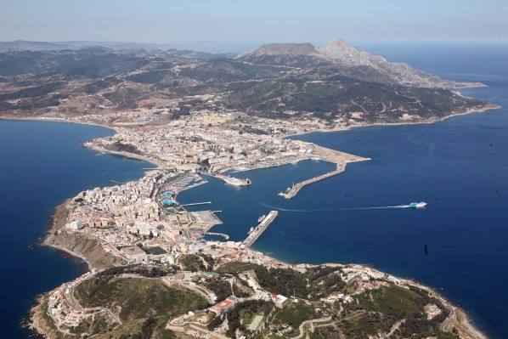
(od 4. do 8.lipnja 2014.)

U srijedu 4. lipnja smo se sastali sa ostalim članovima Comenius tima iz 11 europskih zemalja na večeri dobrodošlice u hotelu “Ulises”. Proveli smo ugodnu večer u društvu naših domaćina i ostalih nastavnika Comenius tima.

5. lipnja, četvrtak je bio rezerviran za posjetu osnovnoj školi “Lope de Vega” koja se nalazi u samom centru grada Ceute. Škola broji oko 750 učenika iz četiri kulturalne zajednice koje žive u Ceuti: katolička, hindu, židovska i muslimanska zajednica.

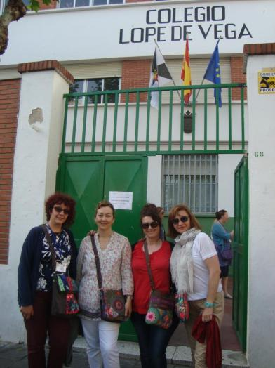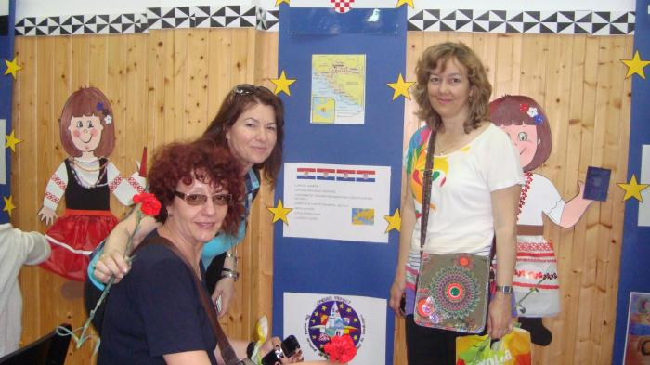

Domaćini su priredili toplu dobrodošlicu dočekavši nas sa najmlađim učenicima na ulazu škole dijeleći svakom nastavniku crveni karanfil. Školska priredba je oduševila sve prisutne prezentirajući harmoničan suživot multikulturalne zajednice u Ceuti.

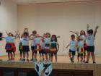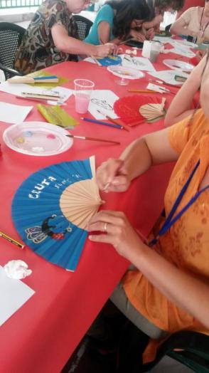

Nakon priredbe su uslijedili posjeti razredima i razgovor sa učenicima. Učenici su pokazali zainteresiranost za hrvatski jezik, običaje, tradicionalnu kuhinju i naravno za našu nogometnu momčad. Na “International table” su predstavljena tipična jela svih jedanaest zemalja sudionika Comenius projekta.
Potom smo ručali u školskoj kantini uživajući u španjolskim jelima poput paele, pinjitosa i gaspacha. Poslijepodne smo sudjelovali u radionicama oslikavanja lepeza i pripremanja tipičnih španjolskih jela.

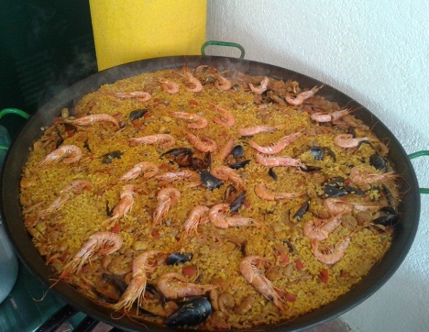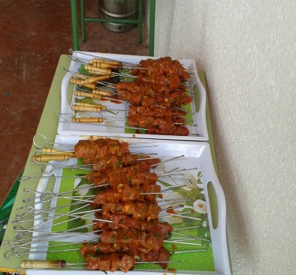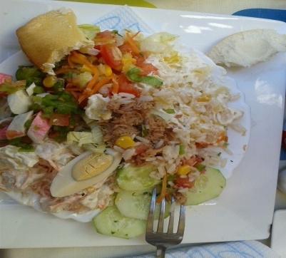

6.lipnja, petak je bio predviđen za upoznavanje kulturno-povijesnih znamenitosti grada Ceute pod vodstvom vrsnog poznavatelja povijesnih i kulturnih zbivanja u gradu. Bili smo jako oduševljeni bogatom poviješću grada i svim znamenitostima koje smo posjetili i upoznali kroz slikovito pripovijedanje vodiča Gabriela.

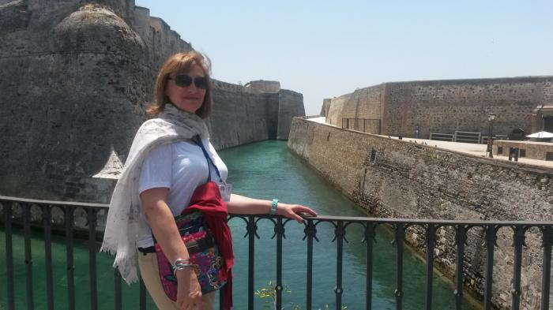
Poslijepodne smo krenuli na vožnju turističkim brodom oko gradskih zidina koje su nas impresionirale i oduševile svojom grandioznošću poput dubrovačkih zidina. Uvečer smo se ugodno družili u španjolskom klubu degustirajući raznovrsne “tapas”-zalogajčiće.

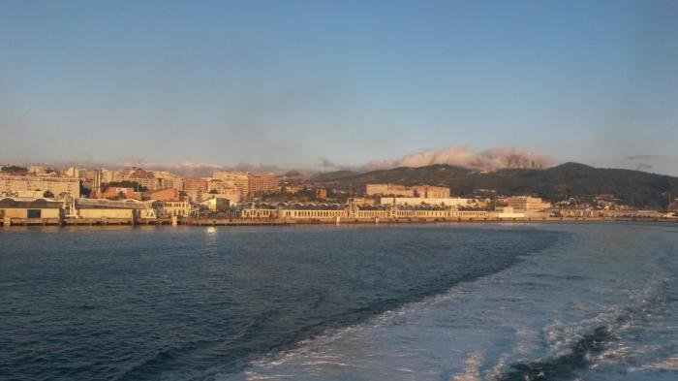

7.lipnja, subota je bila poslijedni dan naše mobilnosti u Španjolskoj. Pomalo tužni što je stigao kraj predivnog druženja krenuli smo autobusom u obilazak pitoresknih lokacija u okolici grada sa kojih se proteže panoramski pogled na grad.

Uvečer smo se oprostili od naših prijatelja domaćina te im zahvalili na iznimnoj gostoljubivosti i četverodnevnom ugodnom druženju dijeleći s njiima kao i sa ostalim članovima Comenius tima nove spoznaje i iskustva u procesu podučavanja i odgoja djece i mladih. Napustili smo Španjolsku u nedjelju ujutro radujući se ponovnom susretu sa europskim kolegama na sljedećoj mobilnosti u Njemačkoj.

Članovi Comenius tima
Nataša, Dina, Anita i Suzana

